Številka: 410-0016/2019
Datum: 10.9.2019

PROGRAM PRODAJE FINANČNEGA PREMOŽENJA OBČINE ŽIROVNICA ZA LETO 2019

1. UVOD

Na podlagi določil 80a. člena ZJF mora biti vsako razpolaganje s finančnim premoženjem občine prikazano v letnem programu prodaje občinskega finančnega premoženja. Kot razpolaganje se šteje prodaja, zamenjava in vsak drug pravni posel, na podlagi katerega se prenese lastninska pravica na finančnem premoženju.
Finančno premoženje so: terjatve, dolžniški vrednostni papirji in kapitalske naložbe (delnice, deleži na kapitalu pravnih oseb in druge naložbe v pravne osebe).
Nadalje 80č. člen ZJF določa, da letni program prodaje občinskega finančnega premoženja v postopku sprejemanja predloga občinskega proračuna sprejme občinski svet na predlog župana. Občinski svet lahko na predlog župana med izvrševanjem proračuna letni program tudi spremeni ali dopolni.
Postopek in način prodaje ter druge oblike razpolaganja s finančnim premoženjem občine določa Uredba o prodaji in drugih oblikah razpolaganja s finančnim premoženjem države in občin (Ur. list RS 123/03 in spremembe).

2. LETNI PROGRAM PRODAJE FINANČNEGA PREMOŽENJA

Pravna oseba | Oznaka | Število delnic | Nominalna vrednost delnice na dan 31.12.2016 | Knjigovodska vrednost delnice na dan 31.12.2016
Gorenjska banka d.d. Kranj | GBKR | 118 | 42 EUR | 565 EUR
Opomba: Vrednost delnice je povzeta iz Letnega poročila 2016, Gorenjska banka d.d. Kranj

3. OBRAZLOŽITEV

Občina Žirovnica je na podlagi delitvene bilance z občino Jesenice postala lastnica 118 delnic Gorenjske banke d.d. Kranj. Največji delničar Gorenjske banke je Sava d.d., ki pa mora po odločbi Banke Slovenije naložbo v banko odtujiti. Delničarji banke na dan 31.12.2016 so:

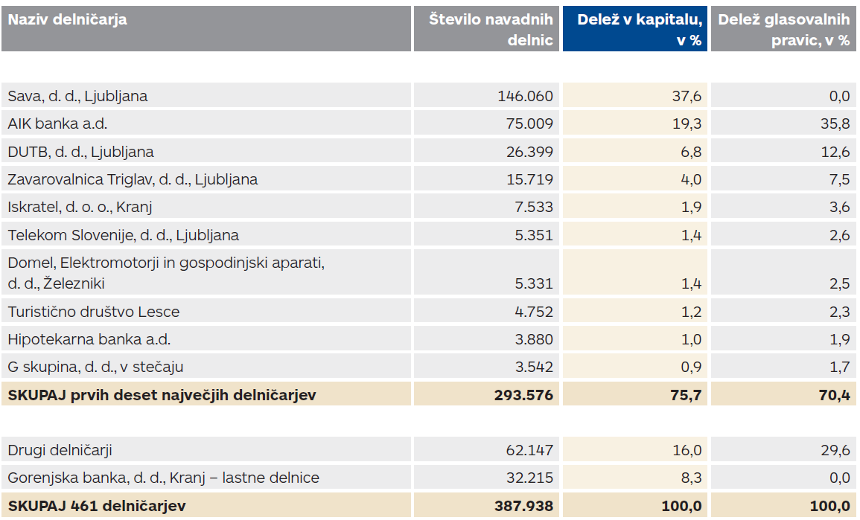
vir: Letno poročilo GB d.d. za leto

Prodaja teh delnic je bila predvidena že v letu 2017 in 2018, vendar prevzemna ponudba do sedaj še ni bila objavljena. Po informacijah iz medijev je postopek prodaje večinskega deleža banke še kar v teku, nikjer pa nismo zasledili da bi bil zaključen.

Glede na to, da bo v postopku prodaje večinskega deleža banke dana tudi prevzemna ponudba, katero bodo lahko sprejeli tudi manjši delničarji, je ekonomsko upravičeno, da takrat občina prevzemno ponudbo sprejme in proda svoje delnice. Prevzemna cena delnice še ni znana, bo pa po vseh napovedih višja od 230 EUR.

Ocenjujemo, da bi kupnina odprodaje delnic GB znašala najmanj 27.140 EUR.

Kupnina od prodaje kapitalskih naložb je namenski prejemek občinskega proračuna, saj se lahko na podlagi 74. člena Zakona o javnih financah uporabi za odplačila dolgov v računu financiranja ali za nakup novega stvarnega in finančnega premoženja občine.
Prejemki od prodaje kapitalskih naložb se izkazujejo v računu finančnih terjatev in naložb.

V kolikor bo v letu 2019 objavljena prevzemna ponudba za nakup predmetnih delnic, se bodo le-te na podlagi potrjenega Programa prodaje finančnega premoženja lahko prodale v skladu z Uredbo o prodaji in drugih oblikah razpolaganja s finančnim premoženjem države in občin (Ur. list RS, št. 123/03 in sprem.).

Pripravila:
Petra Žvan, univ.dipl.ekon.
Leopold Pogačar

ŽUPAN

